REKORDSALG FOR RENAULT NORGE!
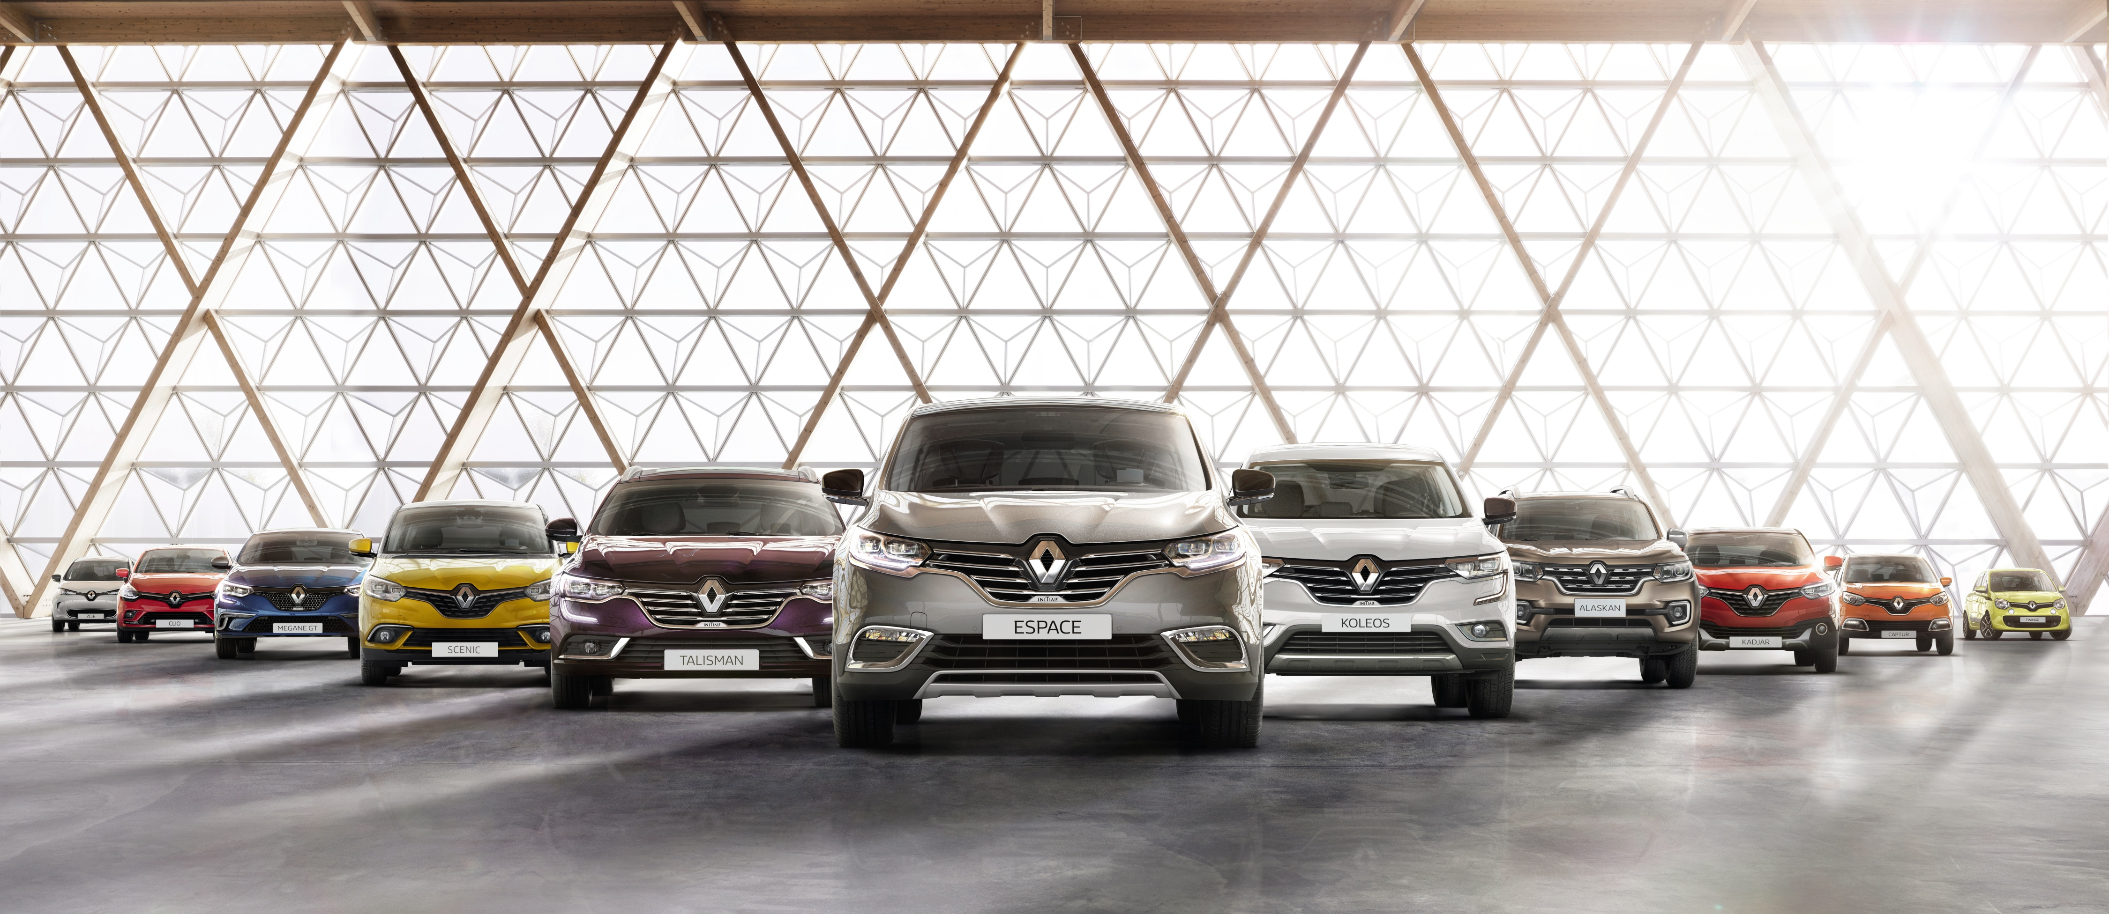
August måned ble den beste måneden for Renault i Norge (basert på registreringer) siden
Motor Gruppen tok over Renault-agenturet i 2010
764 registreringer fordelt på 713 Renault (inkl. 16 Twizy) og 51 Dacia Duster

Stor interesse kombinert med et bredt modellutvalg!
Salgsdirektør Lars Erik Norum, uttaler at rekordresultatet har flere årsaker.
«Vi opplever at merkevaren Renault stadig får en sterkere posisjon både generelt i markedet samt ute hos våre flermerkeforhandlere, dette resulterer i flere tilbud og flere salg.
Vi har også et svært sterkt modellprogram som naturlig nok domineres av våre elektriske modeller som Zoe, varebilen Kangoo ZE og Twizy (registreres som 4-hjuls motorsykkel), men vi har også modeller som Clio og Captur, i tillegg til våre varebiler som nå leverer gode resultater».
REKORDMÅNEDEN INNEHOLDT BL.A
- 375 Zoe
- 133 varebiler inkl Kangoo ZE
- 85 Captur
- 72 Clio

Etter årets 8 første måneder er det registrert totalt 3642 kjøretøyer fra Renault Norge,
fordelt på 3309 Renault, 91 Twizy og 242 Dacia Duster.

«I et salgsår der vi ikke har noen modell-lanseringer er det svært motiverende at vi leverer den beste måneden siden Motor Gruppen overtok Renault-agenturet i september 2010!
Vår elektriske Zoe står seg fortsatt svært godt mot våre konkurrenter, som det stadig blir flere av, samt at våre andre modeller viser seg konkurransedyktige både på pris, design og kjørekomfort» avslutter
Roger Andersen, PR-ansvarlig i Renault Norge.

